小学英语单元整体教学中“伙伴式学习”的实践研究
开题报告
常州市博爱小学
一、课题提出的背景
（一）新课程改革的要求：随着新课程改革的深入推进，小学英语教学越来越注重学生的主体性、合作性和实践性。单元整体教学作为一种新型的教学模式，强调在整体把握教材的基础上，注重学生的语言实际运用能力，提高学生的综合语言素养。而“伙伴式学习”作为一种有效的学习方式，能够促进学生之间的合作与交流，提高学生的学习效果。
（二）学生个性化学习的需求：每个学生都是独一无二的个体，具有不同的兴趣爱好、学习风格和认知特点。传统的“一刀切”的教学模式很难满足学生的个性化学习需求。而“伙伴式学习”可以让学生根据自己的兴趣和需求，自主选择合作伙伴和学习内容，从而更好地实现个性化学习。
（三）英语教学实践的需要：在英语教学中，培养学生的语言实际运用能力至关重要。而“伙伴式学习”可以让学生在实际的语言环境中进行合作与交流，提高学生的口语表达能力和语言综合运用能力。同时，伙伴之间的互相帮助和支持也能够增强学生的自信心和学习兴趣。
综上所述，小学英语单元整体教学中“伙伴式学习”的课题提出背景是基于新课程改革的要求、学生个性化学习的需求以及英语教学实践的需要等多方面的考虑。通过实施“伙伴式学习”，可以更好地激发学生的学习兴趣和积极性，提高学生的英语学习效果，促进学生的全面发展。信任度不高、自身生活习惯受到约束、未来努力方向模糊、自身优点得不到尊重等都比较常见，严重阻碍了他/她们在城市学校中的健康成长。所有这些适应性问题如果不能得到有效关注，将对这些孩子造成永久的伤害。
二、课题的研究价值
（一）有益于提高学习效率
在“伙伴式学习”学习中,由于强调小组中每个成员都积极参与到学习活动中,并且每个成员都带有极大的热情,学习任务由大家共同分担,集思广益,各抒己见,人人都尽其所能,这样问题就变得容易解决。
（二）有利于体现学生的主体地位
单元整体下“伙伴式教学”要求学生向别人发问,向别人阐述自己的看法。这不但可以增加学生学以致用的机会,更可以增强他们对学习的兴趣,提高他们的学习能力，增强学生对学习的主观能动性。除此之外，“伙伴式教学”还可以让他们接受不同的观点,扩展他们的视野,促进思维的发展。真正做到了以学生为主题的教学。
（三）有利于增进学生的感情
单元整体下“伙伴式教学”合作学习可以培养学生的人际交往能力。“伙伴式教学”是指同学之间互帮互学，彼此交流知识的过程，也是互助互爱、相互沟通感情的过程。在“伙伴式”教学中，大家互勉互励、互相鼓励、增强克服困难的勇气。同时在“伙伴式教学”这一教学过程中，更有利于学生学会如何关怀和帮助他人、评价他人，即学会承认他人的优点，容忍他人的缺点，虚心向他人学习。“伙伴式教学”有利于促使每个学生都融入集体，增强了他们的集体意识。
三、核心概念的界定
1. 伙伴式学习：是基于情感认同将学生结成“学习伙伴”的一种新型的、合作式的课堂模式。在开放的学习场域中，由拥有共同兴趣、共同目标和共同行为习惯的伙伴结成，在学习活动中，学会相互倾听，形成互相学习、合作学习的关系，在相互作用和共同参与中，完成学习任务、达成学习目标，实现共同成长的目的。
2. 单元整体教学：指教师以单元教学为模块，围绕单元主题，有意识地组合教学资源，挖掘这些教学资源在知识、能力和情感等方面的作用，从宏观上进行教学设计，以促进学生学科核心素养的整体提高。
3.小学英语单元整体教学中的“伙伴式学习”：小学英语单元整体教学中的“伙伴式学习”旨在研究单元不同课型中儿童学习组织的有效性，探究教师利用“伙伴式学习”的方式提升课堂效率的途径。基于学校项目“学习社区视域下儿童学习组织的创新实践”中对儿童学习组织的研究，“伙伴式学习”作为儿童学习组织方式之一，在英语学科中的融合实践研究较少。因此，课题组将对其进行深入研究，以培养学生的合作意识和合作习惯，提升教师教学设计能力，促进教与学的协同发展。
四、国内外研究现状
1.关于伙伴式学习的研究
（1）伙伴式学习的内涵概念研究
伙伴式学习是学生群体为了完成共同的任务在明确合理的分工下，能各抒己见、集思广益、互相帮助、相互评价、合作共赢的一种学习模式。学生能在互帮互助的教学氛围中，由被动参与变为主动分享体验，突出学生的主体地位。
（2）伙伴式学习的历史发展研究
伙伴式学习的认识和研究在中国和西方都有着悠久的、相似的发展历史。在中国，伙伴式学习的萌芽出现于先秦时期，诸子百家从不同方面认识、实践教育。在同一时期的西方，古希腊哲学家们也认识到个体智慧的局限性，开始重视同伴学习的价值和影响。在宋元时期，伙伴式学习的意识在中国得到深化。到了近代，中西方伙伴式学习的研究都更加注重以人为本，教育的主体是学习者。
（3）伙伴式学习的内容研究
①从改变课堂教学策略的角度利用伙伴式学习培养小学生主动高效的学习方式。
专家们根据不同学科的特点，提出了一系列在课堂中或课后灵活使用伙伴式学习的方法来培养小学生学习的主动性、高效性，让学生在与伙伴互动与合作中能促进关键能力的发展和必备品格的提升。他们分别在课堂中提供伙伴式学习的最佳时机、开发伙伴式学习的内容、运用多媒体创新伙伴式学习的用法等多个方面阐述了自己的做法、研究及实施效果。
②从关注师生不同个体的角度分析伙伴式学习在具体实践中的有效性。
专家从教师与学生所具有的不同性格特征、学习态度、学科知识、合作技能四个方面出发，研究讨论了其在具体教学中对伙伴式学习有效性的影响。他们也通过小组活动分组、小组活动任务设计、小组活动时长三个角度总结出了影响伙伴式学习有效性因素。并且在此基础之上，专家给出了有效进行伙伴式学习的具体措施。
③从综合教师、学生、家长关系的角度探寻伙伴式学习对小学生创造性思维的培养策略。
专家们通过观察小学生在伙伴式学习中教师、同伴、家长所发挥的不同作用以及带来的影响，阐述了一套家校协同合作能够启发学生独立思考，培养其创造性的具体方法。让学生有更多自由学习的空间，在互动互助的和谐学习氛围中，活跃思维，获得更多启发。
2.关于小学英语领域中单元整体教学的研究
（1）对小学英语单元整体教学的有效途径的探究。
在英语的教学中，各单元的知识紧密联系，因此把课文与课文相衔接，对教科书内部相互联系的单元板块进行系统的分析、重组和整合，引导学生从全局出发，运用单元的重点知识来进行单元整体教学尤为重要。为了改变传统课堂中教师只针对某一文章或知识解释的局部教学，专家们从不同的理论角度探索出了一系列新的英语教学方式、教学设计策略和学习方法。
（2）对小学英语单元整体教学的实践困难与解决方法的探究。
专家们通过观察在具体实践中小学英语单元整体教学的实施情况，发现了一些问题与不足，并根据这些现象提出了有针对性的解决措施。
综上所述，“伙伴式学习”和“小学英语单元整体教学”都分别为学科教学的改革提供了新的视角和策略，专家们也分别对这两个方面进行了多角度的探索，为本课题的研究奠定了基础。但是根据所查找的文献，专家学者们通常把“伙伴式学习”和“小学英语单元整体教学”分开来研究，目前关于小学英语单元整体教学中“伙伴式学习”的实践研究的文献相对较少。因此，本研究希望探索“伙伴式学习”和“小学英语单元整体教学”二者的内在关联，为小学英语教学提供新的教学方向。
五、研究目标与内容
（一）研究目标：
1. 通过开展各种形式的学习和教研活动，发掘和培养一批理论水平较高，课堂实施能力较强的英语骨干教师，推动教师专业成长，使其成为所在年级的有一定影响的知名教师，并以此带动本校教师教育教学水平的提高；
2. 通过开展各种形式的学习和教研活动，集成员教学智慧和研究成果，聚焦课堂，探究“伙伴式学习”提升课堂合作效率的途径，解决教师们在教与学过程中遇到的问题，打造高效英语课堂，提升学生英语学科核心素养。
（二）研究内容：
（1）小学英语单元整体教学和“伙伴式学习”的文献研究
在文献研究方面，可以查阅关于小学英语单元整体教学和“伙伴式学习”的相关书籍、期刊文章、研究报告等，了解这种教学方法和学习策略的理论基础、实施步骤、优缺点以及在实际教学中的应用情况。同时，也可以参考其他研究者的研究成果和经验，以便更好地理解和应用这种教学方法和学习策略。
（2）小学英语单元整体教学和“伙伴式学习”的现状调查和归因研究
现状调查主要是通过问卷调查、访谈、课堂观察等方式，收集教师在单元整体教学设计、实施过程中的实际情况，以及学生在“伙伴式学习”中的表现、参与程度、合作效果等信息。归因研究则是对现状调查结果进行深入分析，探讨影响单元整体教学和“伙伴式学习”实施效果的各种因素。这些因素可能包括教师的教学能力、教学理念、教学资源等，也可能包括学生的学习习惯、学习能力、学习态度等。通过归因研究，可以找出影响教学效果的关键因素，为改进教学方法和学习策略提供有针对性的建议。
（3）通过对课堂各环节要素（情境导入、互动新授、巩固提升、拓展延伸、问题设计、活动形式、板书设计、作业设计等）的优化设计和实施的研究，探究“伙伴式学习”的内容、规模、时机、组织和评价方式，提炼提升学生人际沟通技巧和英语表达能力的路径；
（4）通过对单元教学中各种课型（阅读板块、语法板块、拓展板块、综合板块和复习板块）的研究与实施，初步建立基于“伙伴式学习”组织形式的课型模式，在校内推广实施。
（5）小学英语单元整体教学中不同课型的“伙伴式学习”的评价研究。
小学英语单元整体教学中不同课型的“伙伴式学习”的评价研究涉及学校效果评价、合作过程评价、学习态度评价和教学策略评价，旨在全面评估“伙伴式学习”在英语单元整体教学中的实际效果，为改进教学方法和提高教学质量提供科学依据。
六、研究思路
研究思路图：

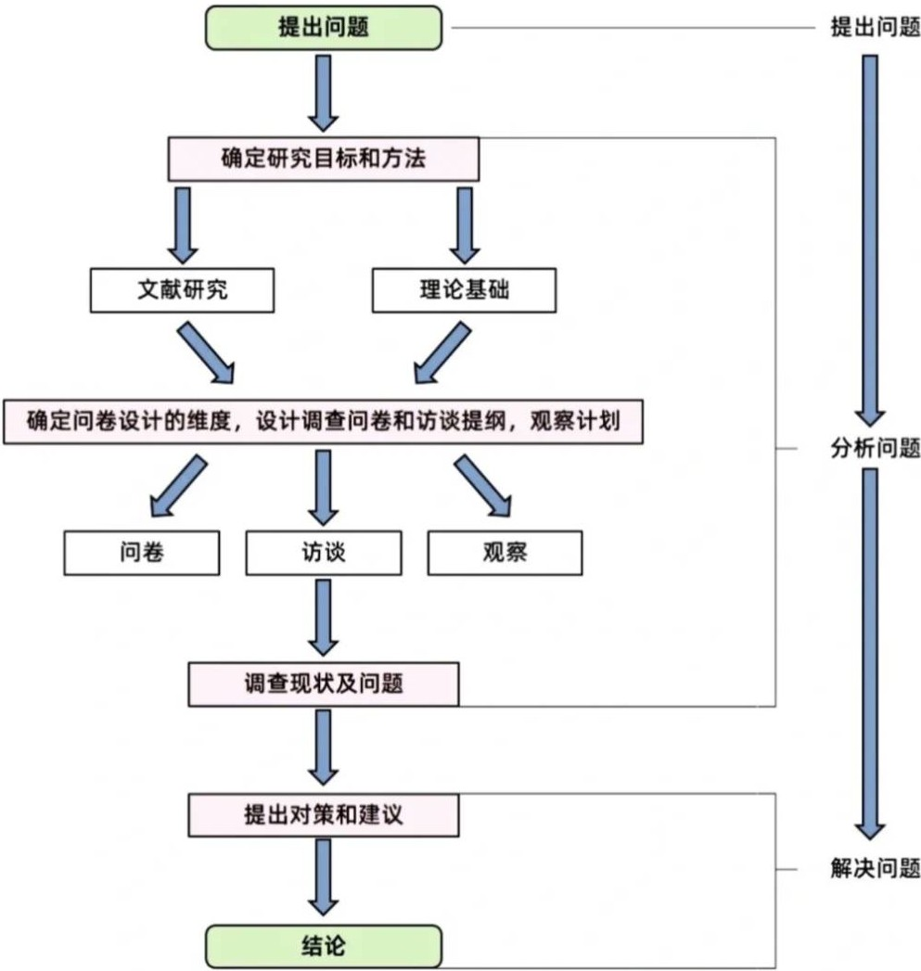
在小学英语单元整体教学中“伙伴式学习”的实践研究中，以案例研究的方法展开实践研究，以此引领教学变革实践，对学生的学习方法和教师的日常研究方式进行探索、完善。以行动研究法来研究教师的课堂行为，通过观察、记录、统计和研究诊，为教师提供科学的整改建议，从而积累有效的教学策略和校本研训模式。经验总结对于课题研究是必不可少的提升阶段，通过梳理、集结成文、展示推广，辐射研究经验，为理论推广提供成功范例，为新课程深入实施提供新途径。
七、研究方法与途径
1、案例研究法：在小学英语单元整体教学中“伙伴式学习”的实践研究中，以案例研究的方法展开实践研究，以此引领教学变革实践，对学生的学习方法和教师的日常研究方式进行探索、完善。
2、行动研究法：以行动研究法来研究教师的课堂行为，通过观察、记录、统计和研究诊，为教师提供科学的整改建议，从而积累有效的教学策略和校本研训模式。
3、经验总结法：经验总结对于课题研究是必不可少的提升阶段，通过梳理、集结成文、展示推广，辐射研究经验，为理论推广提供成功范例，为新课程深入实施提供新途径。
八、课题组织机构：
1、课题组主要成员
组 长：沈芊睿 何缨璇
成 员：周莺飞
2、成员职责：
组 长：课题总体指导、进度和质量掌控、定期检查总结。
成 员：按课题任务分工和进度，完成相应的研究任务。
3、总的要求：
（1）高度重视，明确职责。
通过该课题的研究，对深化我校英语教育教学改进、提升英语教学质量都具有深远意义。课题组成员务必在思想上高度重视，明确职责，确保高质量完成各项任务，实现既定的研究目标。
（2）统一行动、注重协作。
各成员要按照课题组的统一部署和安排，明确各自的研究任务，加强相互协调配合，发挥团队合力，按既定进度保质保量完成各项工作。
（3）紧扣方案执行。
以课题申请书作为指导性纲要，严格按照既定的研究目标、研究任务、技术路线和实施步骤开展工作，做到思路清晰、目标明确，不“偏题跑题”。
九、课题分工和进度
（一）课题组成员分工
姓名 | 专业技术职称 | 工作单位 | 研究  专长 | 在课题组中的分工情况
沈芊睿 | 初级专业技术 | 常州市博爱小学 | 数理统计  课堂观察 | 主持人，课题论证、方案设计，布置阶段工作计划、阶段总结检查，中期评估和结题
周莺飞 | 无 | 常州市博爱小学 | 课堂观察  统计分析 | 立足学校管理，对学校师生管理、师生评价策略的分析、调整；课题研究阶段检查、调控
何缨璇 | 无 | 常州市博爱小学 | 课程与教学  课堂观察 | 副组长，课题研究阶段检查、调控
（二）课题研究进度
第一阶段：准备阶段（2024年3月～2024年8月）
1、整理课题申报相关材料，完成课题论证、申报、立项。
2、课题研究资源的全面分析。
第二阶段：具体实施阶段（2024年8月～2024年9月）
1、制订工作计划，购置与课题研究有关的理论书籍与其它资料。
2、课题组分工，确定子课题负责人和子课题成员。
3、分批进行课题研究组主要成员和子课题成员的理论学习与培训。
4、调查了解我校英语单元整体教学的现状；研究在实际情况中，英语课堂上实施伙伴式学习的现状；讨论与探索在英语单元整体教学中有效实施伙伴式学习的有效途径和一般规律。
5、进行个案的跟踪观察与对比，在课题研究的实践中不断地提出解决问题的方法与措施，并做好阶段性经验总结。
6、邀请课题研究专家作专题学术报告或座谈，全面提高课题组成员的理论知识。
7、逐步完成相关案例、论文。
第三阶段：总结阶段（2024年9月～2024年12月）
1、编辑案例、论文集。
2、完成子课题研究报告。
3、完成总课题研究报告。
4、成果提交鉴定、验收。
十、预期成果
（一）阶段性成果

序号 | 研究阶段  （起止时间） | 阶 段 成 果 名 称 | 成果形式 | 负责人
1 | 2024年3月至2024年4月 | 课题论证、方案设计 | 课题申请评审书  课题开题报告书 | 沈芊睿、何缨璇、周莺飞
2 | 2024年5月至2024年7月 | 《浅析“伙伴式学习”在小学英语教学中的应用》 | 论文 | 沈芊睿
3 | 2024年8月至2024年9月 | 《小学英语伙伴式学习现状分析》 | 调查报告 | 周莺飞
4 | 2024年10月至2024年11月 | 《例谈英语单元整体教学中小学生伙伴式学习的任务设计》 | 论文 | 何缨璇
5 | 2024年11月至2024年12月 | 《小学英语单元整体教学中“伙伴式学习”的实践研究》 | 结题报告 | 沈芊睿
（二）最终研究成果

序号 | 完成时间 | 最 终 成 果 名 称 | 成果形式 | 负 责 人
1 | 2024.7 | 《浅析“伙伴式学习”在小学英语教学中的应用》 | 论文 | 沈芊睿
2 | 2024.11 | 《例谈英语单元整体教学中小学生伙伴式学习的任务设计》 | 论文 | 何缨璇
3 | 2024.12 | 《小学英语单元整体教学中“伙伴式学习”的实践研究》 | 论文 | 沈芊睿
我校教育管理规范、设备条件先进、师资队伍优良，学校也初步形成了校长领导下的以学科教研组为主体的教科研管理机制，建立了学校开展教科研活动的考核体系，强化了教师教科研意识。 课题组成员基本上都是学校青年教师，他们工作热情高、责任心强，有充沛的精力、积极的进取精神。在学校行政和教导处的统一管理下，实施本课题研究的人员和时间的落实有足够的保障。本课题虽然任务重、压力大，但是我们一定会克服各种困难，保质保量按时完成各项研究任务，确保课题按时结题。
感谢各位专家聆听！
敬请批评和指导！

